Познакомимся с JSON
JSON (JavaScript Object Notation) — это текстовый формат для хранения и передачи данных, который основан на синтаксисе JavaScript, но является языконезависимым. Он широко используется для обмена данными между клиентом и сервером в веб-приложениях, а также для хранения конфигурационных файлов.

🔹 Основные принципы JSON
- Данные представлены в виде пар "ключ-значение" (ключи — строки, значения могут быть разных типов).
- Структуры данных включают:
  - Объекты {} (ассоциативные массивы, ключи — строки).
  - Массивы [] (списки значений).
  - Простые типы данных: строки, числа, логические значения (true/false), null.

🔹 Примеры JSON
✅ Простой объект
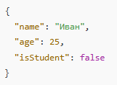
✅ Объект с массивом
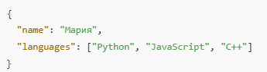
Просто массив: 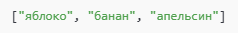

Задание
Создать список дел.
Функционал:
✅Добавлять задачи
✅ Удалять задачи
✅ Просматривать список дел
✅ Сохранять список в файл
✅ Загружать список при запуске
Ход создания:
🔹 1. Импорт библиотеки JSON
🔹 2. Определение имени файла
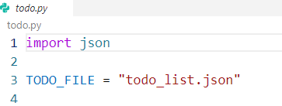
🔹 3. Функция загрузки задач из файла
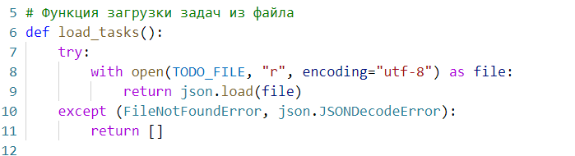
📌 Что делает:
- Открывает файл todo_list.json для чтения ("r")
- Загружает список задач в формате JSON
- Если файл не найден или поврежден → возвращает пустой список
📌 Обработанные ошибки:
- FileNotFoundError — если файл не существует
- json.JSONDecodeError — если в файле некорректный JSON
💡 Пример работы:
Допустим, todo_list.json содержит: 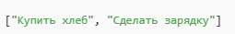
Тогда load_tasks() вернет: 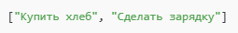
🔹 4. Функция сохранения задач в файл
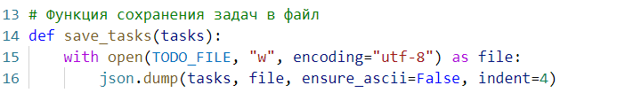
📌 Что делает:
- Открывает файл todo_list.json для записи ("w")
- Записывает список задач в JSON-формате
- ensure_ascii=False — сохраняет русский текст правильно
- indent=4 — делает JSON читаемым
💡 Пример работы:
Создаст (или обновит) todo_list.json: 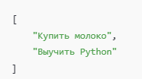

🔹 5. Основное меню программы
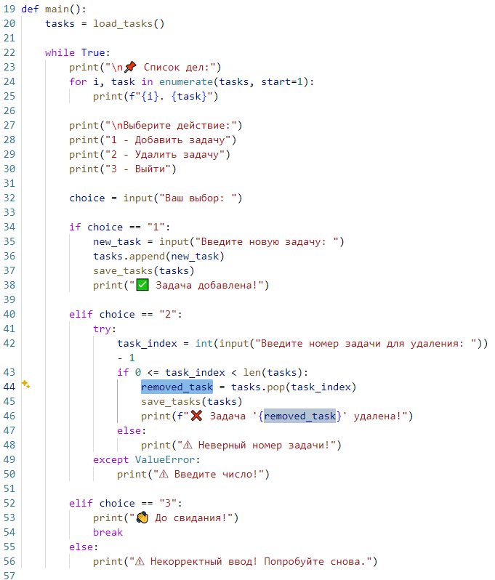

🛠 Возможные улучшения
💡 Хотите улучшить код? Вот несколько идей:
🔹 Добавить дедлайны → Вместо простого списка хранить задачи в виде словарей ({"task": "Купить молоко", "deadline": "2025-03-10"}).
🔹 Категории задач → Разделять задачи по группам (Работа, Дом, Спорт).
🔹 Поиск по задачам → Позволить искать задачи по ключевым словам.

